Синтез новых разнолигандных комплексов карбоксилатов РЗЭ с N-донорными лигандами
Гребенюк Д. И., Рыжков Н. В.
Студент
Московский государственный университет имени М. В. Ломоносова, химический факультет, 119992, Москва, Россия,
E-mail: grebenyuk_di@mail.ru

Тонкие пленки фторидов и оксидов редкоземельных (РЗЭ) элементов представляют интерес благодаря их уникальным свойствам. Метод химического осаждения из раствора металлорганических соединений требует разработки металлорганических прекурсоров и изучения комплексообразования в соответствующих системах. В качестве прекурсоров были предложены растворы разнолигандных комплексов (РЛК) трифторацетатов и пивалатов РЗЭ (Htfa, Hpiv – трифторуксусная, пивалевая кислоты) с диэтилентриамином (deta). Однако до настоящего момента такие разнолигандные комплексы в литературе не описаны.
Для прогнозирования возможности образования РЛК были проведены квантовохимические DFT-расчеты геометрии молекул Ln(tfa)₃, Ln(tfa)₃(deta), Ln(tfa)₃(deta)₂ (Ln = Y, La) и оценен энергетический эффект реакций их образования. Образование комплексов является энергетически выгодным, причем и для лантана, и для иттрия образование Ln(tfa)₃(deta)₂ более предпочтительно (таблица 1).

Таблица 1. Энергетический эффект реакции ΔE, кДж/моль
Реакция | Ln = Y | Ln = La
Ln(tfa)₃+deta=Ln(tfa)₃(deta) | -383 | -366
Ln(tfa)₃(deta)+deta=Ln(tfa)₃(deta)₂ | -183 | -277
Синтезы РЛК трифторацетатов РЗЭ проводили на воздухе и в инертной атмосфере. В результате синтезов было получено четыре новых соединения и найден способ воспроизводимого синтеза Ce₆O₈(piv)₈(deta)₄. Кристаллические продукты по данным совокупности методов (РФА, ИК-спектроскопия, CHN-анализ, количественная ЯМР-спектроскопия, комплексонометрическое титрование) имели состав Y(tfa)₃(deta)₂, La(tfa)₃(deta), La(piv)₃(deta)₂, La₉(tfa)₁₅(deta)₆(OH)₁₂·H₂O,. Для соединений Y(tfa)₃(deta)₂, La₉(tfa)₁₅(deta)₆(OH)₁₂·H₂O и La(piv)₃(deta)₂ выполнен РСА.
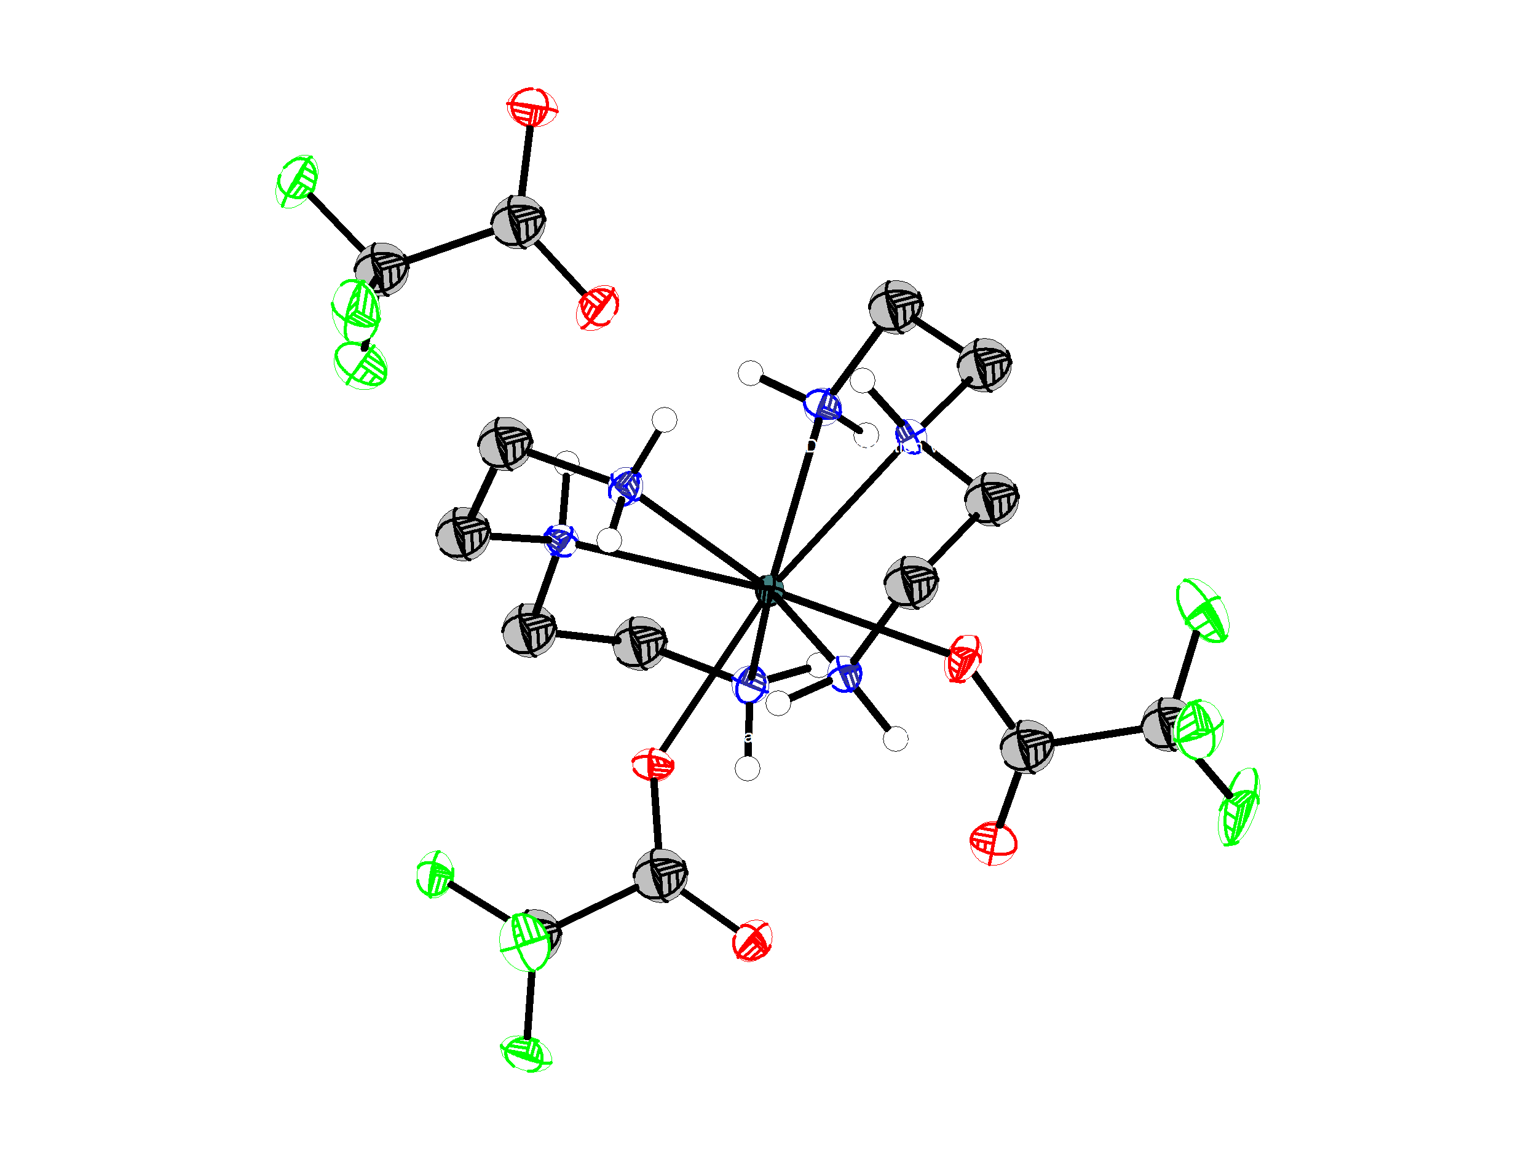Рис. 1. Фрагмент структуры Y(tfa)₃(deta)₂

Работа выполнена при финансовой поддержке РФФИ (грант №16-03-00923).

